Projet ACVL-CAWEB ISI

manuel utilisateur

Mehdi BOUKSARA

diego diverio

marceau thalgott

Jorge juan GARCIA GARCIA

Table des matières

Présentation générale 3

***Partie utilisateur***

Enregistrement 4

Connexion 5

Modification des données personnelles 6

Consultation, achat et réservation 7

Gestion des réservations 9

Contact et plan 11

***Partie administrateur***

Modification des spectacles 12

Modification des représentations 13

Modification des utilisateurs 14

# presentation generale

La page d'accueil, représentée ci-dessous, est la première page que l'utilisateur est amené à ouvrir, permettant une présentation rapide du site internet et du spectacle.  
La barre d'onglets (1 à 6 et 13, 14) et les informations de connexion (8, 9, 10 ou 11, 12) seront accessibles sur toutes les pages, permettant à l'utilisateur de naviguer facilement sur le site.

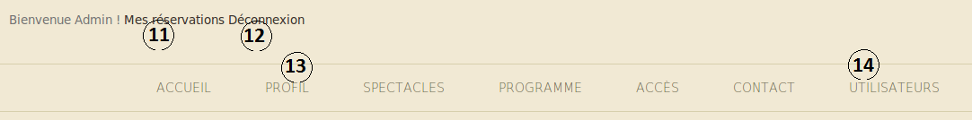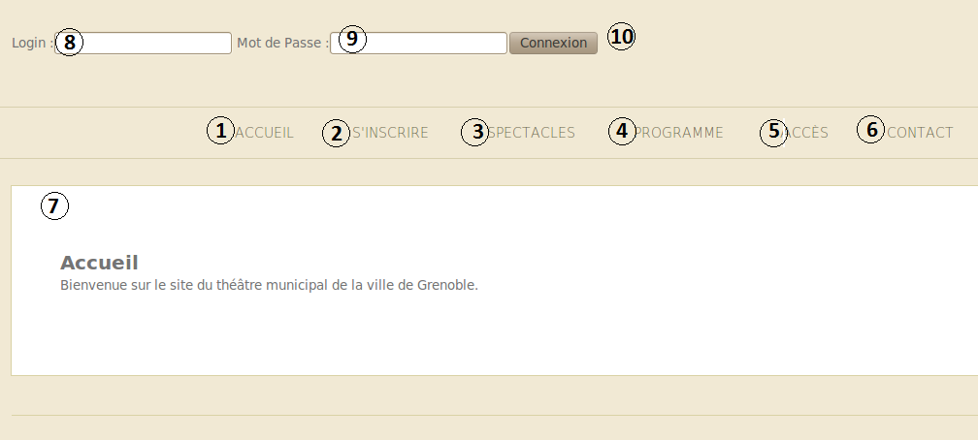

1. Onglet accueil : Accès à la page d'accueil.

2. Onglet inscription : Accès à la page de création de compte.

3. Onglet spectacles : Accès à la liste de spectacles en cours.

4. Onglet programme

5. Onglet accès : Accès au plan situant le théâtre géographiquement.

6. Onglet contact : Accès aux informations permettant la prise de contact avec le théâtre.

7. Contenu de la page d'accueil

8. Champ login

9. Champ mot de passe

10. Bouton connexion

11. Lien mes réservations : Accès à la page des réservations en cours ou passées.

12. Lien déconnexion

13. Onglet profil : Accès aux informations du compte utilisateur.

14. Onglet utilisateurs : Accès aux informations des utilisateurs. Réservé aux administrateurs.

# enregistrement

L'enregistrement est une étape nécessaire si vous souhaitez pouvoir acheter ou réserver des places pour un spectacle. Cette étape consiste en la création d'un compte utilisateur sur le site internet, permettant par la suite de se connecter à son compte et gérer les diverses informations et transactions relatives à ce dernier.

Pour s'enregistrer, cliquez sur l'onglet *inscription*. Une page permettant l'enregistrement se lance. Entrez ensuite un nom d'utilisateur (1), un mot de passe (2), votre nom et prénom (3, 4) et éventuellement votre adresse e-mail (5). Une fois les informations saisies, cliquez sur le bouton d'envoi.

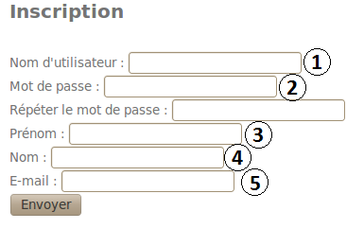

Le nom d'utilisateur et le mot de passe vous seront utiles pour vous connecter au site lors de vos prochaines visites. Il sera par la suite possible de changer ces informations, voir la rubrique *modification des données personnelles*.

NB : Il est également possible d'atteindre la page d'enregistrement lorsqu'un utilisateur non connecté demande à effectuer une réservation ou un achat.  
Pour davantage d'informations, consulter la rubrique *consultation, achat et réservation*.

# connexion

Vous serez amené à vous connecter si vous souhaitez pouvoir acheter ou réserver des places pour une représentation, ainsi que gérer les informations liées à votre compte telles que vos réservations en cours ou vos données personnelles.

Pour vous connecter, renseignez votre nom d'utilisateur et votre mot de passe dans les champs prévus à cet effet (8, 9) puis cliquez sur le bouton *connexion* (9).



NB : La connexion est réalisable depuis n'importe quelle page du site internet.

# modification des donnees personnelles

Si vous disposez d'un compte utilisateur, il vous est possible de modifier vos données personnelles, comme par exemple changer votre mot de passe ou mettre à jour votre adresse électronique.

Pour cela, connectez-vous à votre compte (voir *connexion*) et cliquez sur l'onglet *profil*.

Il vous sera alors possible d'entrer de nouvelles informations. Des informations non renseignées ne provoqueront aucun changement. Une fois les informations changées, confirmez en entrant le mot de passe effectif avant changements, c'est-à-dire votre mot de passe actuel si aucun changement de mot de passe n'a lieu, ou l'ancien si vous choisissez de changer de mot de passe.

# consultation, achat et reservation

L'utilisateur peut souhaiter consulter les spectacles actuellement proposés par le théâtre, ainsi que les représentations pour un spectacle donné. Il peut également choisir une ou plusieurs représentations et procéder à leur achat ou réservation. La consultation ne nécessite pas de posséder un compte utilisateur.

*Consultation*

Pour accéder aux spectacles actuellement proposés par le théâtre, cliquez sur l'onglet *spectacles*. Une nouvelle page s'ouvre, affichant la liste des spectacles proposés (1).

Pour accéder aux représentations d'un spectacle donné, cliquez ensuite sur le spectacle voulu dans la liste. La liste des représentations s'affiche alors à droite (2).

Il est également possible d'effectuer une recherche dans la liste des spectacles, en les filtrant par nom. Pour cela, entrez le début du nom du ou des spectacles recherchés dans le champ de recherche (5). La liste se mettra à jour au fur et à mesure.

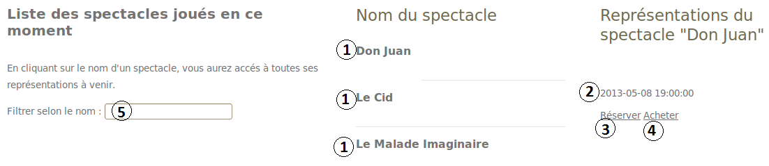

*Réservation*

Pour procéder à la réservation de places de spectacles, cliquez sur le lien *réserver* (3) en dessous de la représentation qui vous intéresse.

Une fenêtre s'ouvre alors, demandant le nombre de places à réserver et leur catégorie. Entrez le nombre de places à réserver pour chacune des catégories (4, 5, 6), puis cliquez sur le bouton de validation (7).

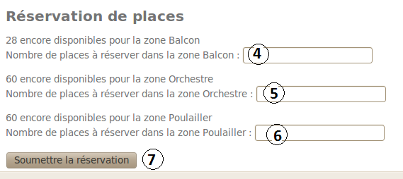

Si vous souhaitez par exemple réserver trois places au balcon et deux places au poulailler, entrez '3' dans le premier champ (4), '0' dans le second champ (5) et '2' dans le troisième champ (6). Laisser le second champ vide aurait le même effet qu'y inscrire 0.

*Achat*

Pour procéder à l'achat de places de spectacles, cliquez sur le lien *acheter* (2) en dessous de la représentation qui vous intéresse.

Une fenêtre s'ouvre alors, demandant le nombre de places à acheter et leur catégorie. Entrez le nombre de places à acheter pour chacune des catégories (4, 5, 6), puis cliquez sur le bouton de validation (4).

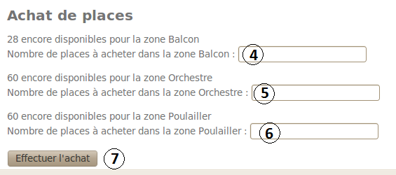

*Authentification*

Lorsqu'un utilisateur non enregistré ou non connecté souhaite réserver ou acheter des places, celui-ci sera redirigé vers une page proposant l'authentification.

Si vous disposez d'un compte utilisateur, entrez votre nom d'utilisateur et votre mot de passe dans les champs prévus à cet effet (1, 2) puis appuyez sur le bouton de connexion (3).

Si vous ne disposez pas d'un compte utilisateur, il vous est impossible de réserver ou d'acheter des places de spectacle. Pour en créer un et continuer votre transaction, cliquez sur le lien proposé (4), ou cliquez sur l'onglet *inscription* (voir la rubrique *enregistrement* pour plus de détails).

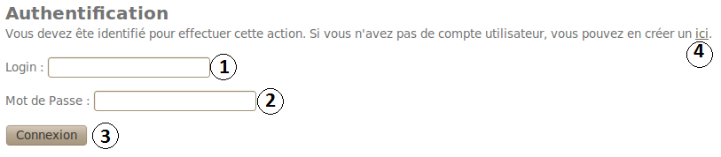

# gestion des reservations

Si vous disposez d'un compte utilisateur, il vous est possible de gérer vos réservations (voir *consultation, réservation et achat*), pour vous en souvenir, en annuler ou en transformer certaines en achats.

*Consultation*

Pour cela, une fois connecté (voir rubrique *connexion*) cliquez sur le lien "mes réservations". Une page s'ouvre alors, affichant la liste des réservations en cours (1).

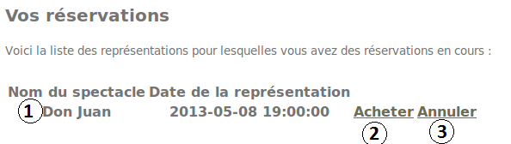

*Annulation*

Pour annuler une réservation, cliquez sur le bouton d'annulation à côté de la réservation à annuler (3) et confirmez votre choix.

Cela aura pour effet d'ouvrir une page demandant combien de places par catégorie vous souhaitez annuler. Entrez le nombre de places à annuler pour chacune des catégories dans les champs prévus à cet effet (4, 5, 6), puis cliquez sur le bouton de confirmation (7).

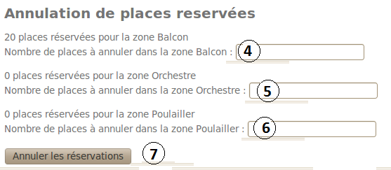

*Achat*

Pour transformer une réservation en achat, cliquez sur le bouton d'achat à côté de la réservation à confirmer (2). Vous serez alors redirigé vers une page récapitulative de votre achat (voir rubrique *consultation, réservation et achat*).

Cela aura pour effet d'ouvrir une page demandant combien de places par catégorie vous souhaitez acheter parmi les places réservées. Entrez le nombre de places à acheter pour chacune des catégories dans les champs prévus à cet effet (4, 5, 6), puis cliquez sur le bouton de confirmation (7).

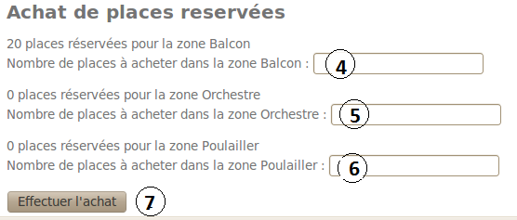

# contact et plan

*Contact*

Si vous souhaitez prendre contact avec l'administrateur du site internet ou le personnel du théâtre, il vous est possible d'afficher les informations de prises de contact en cliquant sur l'onglet *contact*.

*Plan*

Il vous est également possible d'afficher un plan situant géographiquement le théâtre dans la ville de Grenoble. Pour cela, cliquez sur l'onglet *plan*.

# modification des spectacles

Il vous est possible d'ajouter ou supprimer des spectacles afin de tenir la liste des spectacles faisant l'œuvre de représentations à jour.

Pour cela, connectez-vous en tant qu'administrateur. Accédez ensuite à la liste des spectacles de la même manière qu'un utilisateur, voir *consultation, achat et réservation*.

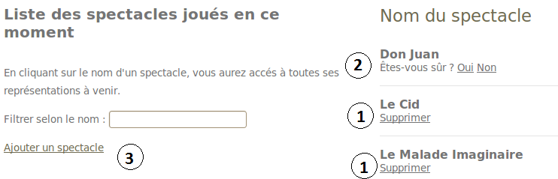

*Ajout*

Pour ajouter un spectacle, cliquez sur le lien d'ajout de spectacle (3). Cela aura pour effet de lancer une page permettant la saisie des informations relatives au spectacle. Entrez le nom du spectacle dans le champ prévu à cet effet (4) puis validez l'ajout (5).

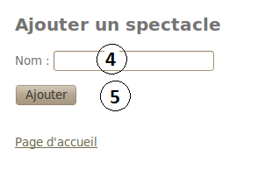

*Suppression*

Pour supprimer un spectacle, cliquez sur le lien de suppression de spectacle se trouvant en-dessous du spectacle à supprimer (1). Il vous sera ensuite demandé de confirmer la suppression du spectacle (2).

# modification des representations

Il vous est possible d'ajouter ou supprimer des représentations propres à un spectacle afin de tenir la liste des spectacles faisant l'œuvre de représentations à jour.

Pour cela, connectez-vous en tant qu'administrateur. Accédez ensuite à la liste des spectacles de la même manière qu'un utilisateur, et sélectionnez le spectacle devant faire l'objet de l'ajout ou de la suppression d'une représentation, voir *consultation, achat et réservation*.

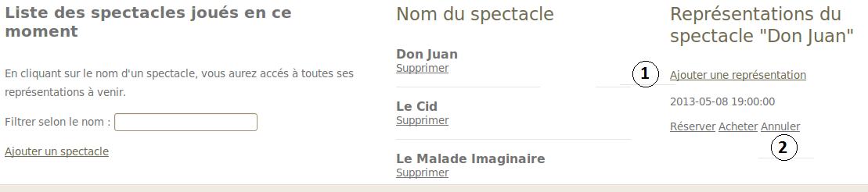

*Ajout*

Pour ajouter une représentation, cliquez sur le lien d'ajout de représentation (1). Cela aura pour effet de lancer une page permettant la saisie des informations relatives à la nouvelle représentation. Entrez la date et l'heure de la nouvelle représentation dans le champ prévu à cet effet (3) puis validez l'ajout (4).

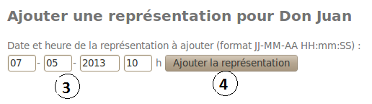

*Suppression*

Pour supprimer une représentation, cliquez sur le lien de suppression se trouvant en-dessous de la représentation à supprimer (2). Il vous sera ensuite demandé de confirmer la suppression de la représentation (5).

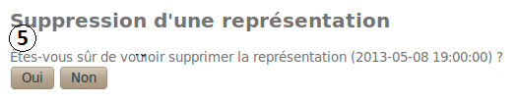

# modification des utilisateurs

En tant qu'administrateur, vous avez la possibilité d'accéder aux comptes des utilisateurs et de regarder leurs réservations, les modifier, et éventuellement leur interdire l'accès aux réservations et achats si besoin est (et, inversement, de restaurer cet accès).

Pour cela, cliquez sur l'onglet *utilisateurs*. Cela aura pour effet de charger une page contenant la liste de chacun des utilisateurs (7). Il est également possible de rechercher les membres par nom d'utilisateur, via l'outil de recherche affichant dynamiquement tous les membres dont le nom commence par le texte tapé dans le champ prévu à cet effet (6).

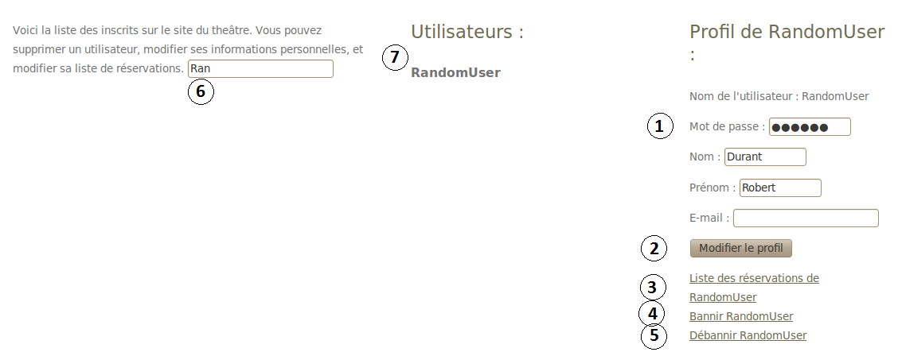

*Liste des réservations*

Pour accéder à la liste des réservations en cours d'un utilisateur, choisissez d'abord l'utilisateur en question en cliquant sur son nom dans la liste (7). Cliquez ensuite sur le lien d'affichage des réservations (3). Cela aura pour effet de vous rediriger vers une page listant les réservations de l'utilisateur, qu'il vous est possible d'annuler de la même mais pas de les transformer en achat (voir *gestion des réservations*).

*Modification*

Pour modifier le profil d'un utilisateur, cliquez sur le nom de l'utilisateur dans la liste (7) puis changez les informations de son profil (1). Confirmez ensuite les changements en appuyant sur le bouton de confirmation (2).

*Interdiction et restauration d'accès*

Pour interdire ou restaurer l'accès d'un utilisateur, cliquez sur le nom de l'utilisateur dans la liste (7) puis cliquez sur le lien pertinent (4 ou 5). Cliquez plusieurs fois de suite sur le même lien n'aura aucun effet supplémentaire.